ИГРОВЫЕ ТЕХНОЛОГИИ В ОБУЧЕНИИ
ИНОСТРАННЫМ ЯЗЫКАМ.
Дудник Наталья Петровна, учитель английского языка
МБОУ «Черноморская средняя школа № 3»
Человеческая культура возникла
и развёртывается в игре, как игра.
Й. Хейзинга
Постановка проблемы. Обучение иностранному языку - процесс сложный, долгий. «В три года ребёнок понимает свой родной язык, в четыре года он говорит на нём. В один, или – много – в два года, ребёнок более старшего возраста, или взрослый, отправленный в Англию, или в Германии, понимает тамошний язык и говорит на нём…», - пишет
Э. Демолен. {3, с.18} Мало кто из учеников обычных школ может похвастаться таким прогрессом. Причин, по которым иностранный язык довольно медленно усваивается учениками, очень много. Применение игровых технологий на учебных занятиях позволяет максимально приблизить атмосферу обучения к модели освоения родного языка.
Цель статьи - обоснование причин эффективности дидактических игр в реализации задач обучения, классификация игр в аспекте обучения иностранным языкам.
Основной материал исследования. В методике обучения иностранным языкам игра как метод занимает ведущее место. Иностранный язык, в отличие от других школьных предметов, является одновременно и целью, и средством обучения. Главными участниками процесса обучения являются учитель и ученик. Отношения между ними основаны на сотрудничестве и равноправном речевом партнёрстве, что позволяет эффективно применять методику игры.
Существует огромное множество определения игры. Приведём наиболее ёмкие из них:
- Игра – форма психогенного поведения личности (Д.Н.Узнадзе)
{ 2. с.26 }
- Игра - пространство внутренней социализации ребёнка, средство усвоения социальных установок (Л.С. Выготский) { 2. с.26 }
- Игра – свобода личности и воображения, иллюзорная реализация нереализуемых интересов (А.Н. Леонтьев ) { 2. с.26 }
- Игра - вид деятельности в условиях ситуаций, направленных на воссоздание и усвоение общественного опыта, в котором складывается и совершенствуется самоуправление поведением
(Г.К. Селевко) { 6. с.118 }
В структуру игры как деятельности органично входит целеполагание, планирование, реализация цели, а также анализ результатов, в которых личность полностью реализует себя как субъект. Мотивация игровой деятельности обеспечивается её добровольностью, отсутствием страха совершить ошибку, так как игра предполагает действие, не входящее в «прокрустово ложе» схемы ВОПРОС – ОТВЕТ – ОЦЕНКА. Игра (и это главное её достоинство) объединяет один из основных принципов дидактики: от простого - к сложному, но с акцентом на самостоятельность и творческую активность в зависимости от способности, что сводит к минимуму атмосферу скучного заучивания и принуждения.
Игровая технология строится как целостное образование, неотъемлемая часть учебно–воспитательного процесса, объединённая общим содержанием, сюжетом, персонажем. В неё последовательно включаются игры и упражнения. Формирующие умение выделять основные, характерные признаки предметов, сравнивать и сопоставлять их; группы игр на обобщение предметов по определённым признакам; группы игр, в процессе которых развивается умение отличать реальные явления от нереальных; группы игр, воспитывающие умения владеть собой, быстроту реакции на слов, фонематический слух, развитие образного мышления.
Способность включаться в игру не связана с возрастом обучаемого, но в каждом возрасте игра имеет свои особенности. Для младшего школьного возраста характерны яркость и непосредственность восприятия, лёгкость вхождения в образы, способность к имитации. В подростком возрасте у детей наблюдается обострённая потребность в создании своего собственного мира, в стремлении к взрослости, бурное развитие воображения, фантазии, появление стихийных групповых игр. Особенностями игры в старшем школьном возрасте является нацеленность на самоутверждение перед другими участниками процесса, юмористическая окраска, стремление к розыгрышу, ориентация на речевую деятельность.
Содержание обучающих игр развивается от игр, в которых основным наполнением является предметная деятельность, к играм, отражающим социальные отношения, что, в свою очередь, приводит к играм, в которых главным содержанием выступает подчинение правилам общественного поведения. Все возрастные периодизации детей характеризуются определённым видом ведущей деятельности, но все они не вытесняют игру, а продолжают включать её в процесс, видоизменяя условия, усложняя сюжетное наполнение.
Большинству обучающих игр присущи четыре главные черты:
- свободная развивающая деятельность, предпринимаемая по желанию ребёнка, ради удовольствия от самого процесса деятельности, а не только результата;
- творческий, в значительной мере импровизационный, очень активный характер этой деятельности (поле творчества );
- эмоциональная приподнятость деятельности, соперничество, состязательность, конкуренция, аттракция;
- наличие прямых или косвенных правил, отражающих содержание игры, логическую и временную последовательность её развития.
{ 6, с.256 }

Дидактическая игра используется для решения комплексных задач усвоения нового, закрепления материала, развития творческих способностей, формирования общеучебных умений, дает возможность учащимся понять и изучить учебный материал с различных позиций.
В учебном процессе применяются различные модификации дидактических игр: имитационные, операционные, ролевые игры, деловой театр, психо- и социодрама.
Имитационные игры. На занятиях имитируется деятельность какой-либо организации, предприятия или его подразделения, например, профсоюзного комитета, совета наставников, отдела, цеха, участка и т.д. Имитироваться могут события, конкретная деятельность людей (деловое совещание, обсуждение плана, проведение беседы и т.д.) и обстановка, условия, в которых происходит событие или осуществляется деятельность. Сценарий имитационной игры, кроме сюжета события, содержит описание структуры и назначения имитируемых процессов и объектов.
Операционные игры. Они помогают обрабатывать выполнение конкретных специфических операций, например, методики написания сочинения, решения задач, ведения пропаганды и агитации. В операционных играх моделируется соответствующий рабочий процесс. Игры этого типа проводятся в условиях, имитирующих реальные.
Исполнение ролей. В этих играх отрабатывается тактика поведения, действий, выполнение функций и обязанностей конкретного лица. Для проведения игр с исполнением роли разрабатывается модель-пьеса ситуации, между учащимися распределяются роли с «обязательным содержанием».
«Деловой театр». В нем разыгрывается какая-либо ситуация, поведение человека в этой обстановке. Здесь школьник должен мобилизовать весь свой опыт, знания, навыки, суметь вжиться в образ определенного лица, понять его действия, оценить обстановку и найти правильную линию поведения, основная задача метода инсценировки -научить подростка ориентироваться в различных обстоятельствах, давать объективную оценку своему поведению, учитывать возможности других людей, устанавливать с ними контакты, влиять на их интересы, потребности и деятельность, не прибегая к формальным атрибутам власти, к приказу. Для метода инсценировки составляется сценарий, где описываются конкретная ситуация, функции и обязанности действующих лиц, их задачи.

КЛАССИФИКАЦИЯ ДИДАКТИЧЕСКИХ ИГР.

По виду активности:
- физические;
- интеллектуальные;
- общественные;
- релаксационные;
- психологические.
По виду задач:
- учебные (обобщающие, тренировочные, контролирующие );
- воспитательные (репродуктивные, продуктивные, креативные );
- развивающие (познавательные, коммуникативные, диагностические ).
По игровому методу:
- предметные;
- сюжетные;
- ролевые;
- деловые;
- театрализованные.
По применяемому оборудованию:
- с предметами (игрушки)/ без предметов;
- с мультимедийным оборудованием.
По количеству участников:
- индивидуальные;
- командные, групповые;
- ротационные (со сменой игроков).
По закрепляемым навыкам:
- игры на правописание ( «спелленговые игры» );
- коммуникативные ( развитие навыков говорения );
- игры по чтению ( «ридинговые» );
- игры по письму.
По связи с другими предметами:
- игра – рисование;
- музыкальные игры;
- игры – путешествия;
- игры с физической нагрузкой.

Выводы. Дидактические игры – эффективный метод обучения иностранному языку, о чём свидетельствуют следующие характеристики:
- новизна, повышенный уровень мотивации, отсутствие принуждения, так как игра – естественное состояние для ребёнка, развитие непроизвольной памяти (нет прямой установки на запоминание, оно происходит эмоционально, в процессе игры);
- коллективная деятельность, при которой каждый участник может найти себе занятие, не зависящее от уровня знаний и почувствовать собственную значимость, выполняя общую для всех задачу;
- индивидуальность: каждый участник отвечает за определённую сферу деятельности;
- функциональность, практическая ориентация занятия: игра позволяет охватить все виды языковой деятельности: лексику, фонетику, грамматику, то есть письмо, аудирование, говорение, чтение; все изучаемые формы усваиваются в деятельности;
- моделирование, возможность видоизменять деятельность учащихся, применять один метод при развитии различных умений и навыков.
В процессе применения игровых технологий в практике обучения очень важно распределить пропорционально деятельность игровую и непосредственно учебную. Игра не должна являться самоцелью учебного занятия. Это элемент вспомогательный, хотя, безусловно, крайне важный. Игровая методика должна развиваться параллельно основному содержанию обучения, помогать активизировать учебный процесс, осваивать ряд учебных элементов, раскрепостить сухую атмосферу принципа научности.
Результативность дидактических игр зависит от систематического их использования и разумного сочетания с обычными дидактическими упражнениями.

ЛИТЕРАТУРА

1. Берн Э. Игры, в которые играют люди. – М.: Высшая школа, 1988.- 167 с.

2. Газман О.С. В школу – с игрой. – М.: Народное образование, 1996.- 62 с.

3. Демолен Э. Новое воспитание. Реформа среднего образования с заменой классицизма более практичным обучением, имеющим в виду всестороннее развитие духовных и физических способностей ученика. – М.: Народное образование, 1990.- 112 с.

4. Пометун Е.И. Современный урок. Интерактивные технологии обучения: Научно – методическое пособие под редакцией Е.И. Пометун - К.: Издательство А.С.К., 2004.-192 С.

5. Селевко Г.К. Современные образовательные технологии. - М.: Народное образование, 1998.- 255 с.

ПРИЛОЖЕНИЕ

1. Урок-чаепитие в форме ролевой игры «Прощальная вечеринка».

2. Лексико-коммуникативная программа «Чтение», игра «Текстовый дизайнер».

3. Материал к игре «Заочная экскурсия по Великобритании».

4. Грамматическое лото.

5. Игра «Автор сценария».

6. Лексическое лото.

THE LESSON
FORM: 7.
TOPIC: Party Time.
OBJECTIVES: - to develop the skills of prepared speaking;
- to practice grammar (Present and Past Simple);
- to teach pupils to work in groups;
- to bring up the culture of communication.
MANNER: the tea-drinking party.
PLACE: school cafeteria (or the classroom arranged as a cafe).
MATERIALS: a picture of tea-plants, cups, teapots, napkins, sweets.

The pupils had a preliminary task to form groups and find a special piece of information, concerning the topic. The division of the groups can be done through the tossing up or
according to the pupil`s desire. There are six groups: doctors, historians, ethnographers,
actors, teatesters, biologists.

1. The beginning (2 min.)
The teacher: Nice to meet you , children , sit down
Dialogues according to the scheme Teacher-Pupil 1-6-8: What`s the weather like today?
How are you today?
We study customs and traditions of English-speaking countries. Today we are going
to enjoy and speak about tea, the drink which is strongly associated with Great Britain, as well as
Big Ben , the Globe and so on. You have special tasks and now we will see if you have coped with it. I think the historians must be the first ones.

2. The main part (40 min)
The group of historians (3min).

Pupil 1: In China tea has many names, but the most common is “tcha”, that means ”the young leaf”. It was popular there more than 4700 years ago.

Pupil 2: There is a legend about appearing of tea-plant. Once young Buddah promised to pray for
the whole night not closing his eyes. But he could not keep his promise. He fell asleep. When he
woke up he was very angry and he cut his eyelids and threw them away. The place where they
touched the land gave birth to the lovely bush-that very plant the leaves of which give pleasure
to people all over the world.

Pupil 3: The other legend tells that once the Chinese emperor was walking down the garden. He
asked a cup of hot water and when the servant was passing him the cup a leaf fell into it. First the
emperor liked the colour of the drink and then he decided to taste it. It was excellent. So, the legend says , Buddah showed people how to make tea.

Teacher : Thank you, that is quite interesting. As for me, a good piece of drama seems to be fine.

The groups of actors(5 min)

Pupil 4(narrator): It was many many years ago, when tea was unknown for the greater part of
people in Britain. It happened in a small English village. Once a sailor came back from a long
voyage . He had a present for his family: a tiny box with nice smelling leaves. He explained it was tea.

Pupil 5: Next day a neighbour came to the sailor`s wife and she decided to treat her with the
exotic thing. She brought a large dish with tea leaves and they begun to eat it.
Pupil 6:- Oh , what a lovely thing !,-said the polite guest.-I have never eaten such a delicious
meal.
Pupil 7: Well ,help yourself to tea.
Pupil 8: No ,no . That is enough.
Pupil 5: When the sailor came back home he was shocked by the strange scene.
Pupil 4: What are you doing? What are you eating? How can you eat it? It is uneatable!
Where is the water?
Pupil 7: I have thrown it away,-said the skillful housewife.

Teacher :Well-done! You are wonderful actors! Now ,our biologists, take the floor.

The group of biologists( 2 min)

Pupil 9: We came to know that tea-plant is very undemanding. It can be grown in poor stony soil. It endures frosts up to 20 degrees and feels fine in tropics. But it must be watered regularly.
It likes shadow and very often it is planted with big trees nearby. Some plants are about 100 years , but it is suitable for making the drink only if it is 50-60.

Pupil 10: The best quality tea is grown on the areas situated 1500- 1800 meters above sea level.
This areas are only in China and Ceylon.

Teacher : Dear biologists, you have done the best. And I have a riddle for you (6 min ).
Listen to the story very attentively and try to answer my question after it.

It happened many years ago when brave sailors travelled across the seas and oceans in spite
of the storms and hurricanes. One ship was coming back with a heavy load of tea and bergamot
oil , both extremely popular and expensive. Unfortunately the ship was caught in a storm . The
captain was lucky his ship was safe and sound. But the cargo….. The bergamot oil was poured on the bags with tea. The captain was sure nobody will buy the damaged goods, but one person tried and earned much money . Can you tell me the name of that man? | Sir Grey|
Well, it was the earl Grey. Due to him we enjoy the wonderful tea with bergamot now.
What have our doctors prepared?

The group of doctors (2 min).

Pupil 11: Tea is very rich in vitamins. There is B1 which provides the normal activity of nervous
system, then B2 ,the vitamin which helps have fine skin. It contains vitamin A (good
eyes), K (supports the normal coagulation).

Pupil 12: Tea contains vitamin C and 17 aminoacids. Some scientists are sure green tea is more
useful than black tea.

Teacher :Thank you for useful information. It is high time for our teatesters. You are welcome!

The group of teatesters (8 min)

Pupil 13: As it turned out, it is not an easy job to be a teatester. The people with the talent of a
tester are born more rarely than those with talent of an artist or an actor.

Pupil 14: What is more , this person must have deep knowledge in the sphere of Chemistry,
Biology, Physics and so on. They are to forget about smoked meat sausage, cho-
colate , pickled vegetables. Smoking is forbidden too. They do not have to use perfumes and so on. Even to catch cold is a great tragedy for them.

Pupil 13: Now we shall find out if there are true teatesters in our form. We have prepared some
tea mixtures for you to define what is added to the drink (3 min).
(pupils try to define the ingredients- mint, thyme, apple and so on)

Teacher : You are tops! Now enjoy some drama to have a short rest.

The group of actors (8min)

Pupil 15: We have prepared a funny story for you. Once a visitor came to his friends. They had
a nice meal. At last there came time for tea.

Pupil 16: -Do not you have cheese for tea?

Pupil 17: Oh, sorry, there is no cheese.

Pupils 15: The little son, who was nearby, went away returning with a piece of cheese:
- Here you are!

Pupil 16: -Thank you, sunny. You must have better eyes than your mother. Where did you get it?

Pupil 15: What do you think? Where did the boy get the cheese?
(pupils share their ideas; the true answer is: in the rat-trap)

Teacher : Thanks a lot! And our last group. We are ready to listen to you.

The group of ethnographers (3 min ).

Pupil 18: We would like to tell you about different traditions of tea-drinking. It is impossible to
imaging Great Britain without tea. It is common knowledge, British are the greatest
tea-drinkers in the world. They prefer to drink tea with milk. It is very important to
note that you must add tea to milk, but not milk to tea.

Pupil 19: Japanese are famous for there tea ceremony all over the world. Only women make tea.
They make a powder from the tea leaves and add the hot water drop by drop. Tea looks
like paste. Noone talks during the ceremony.

Pupil 20: In Russia it was very popular to drink tea with lemon- it is the Russian invention. At
first tea appeared in Russia in 1638 as a present of Mongol khan Altyn. But they did
not tell the secret of its making.

Pupil 21: In Mongolia the tea is made with salt and butter. High in the mountains people drink
tea with pepper , groats and bay leaves. It sounds undrinkable for us . Ukrainians add
camomile , dogrose , mint and thyme to enjoy the aromatic tea.

3. Summarizing and marks ( 3 min ).

Teacher : You are the smartest pupils in the world! I see you have worked hard! It was a great
pleasure to cooperate with you! Thank you! Your marks are….

LONDON.
London is situated…..It is one of the most beautiful cities in the world. The sights…..
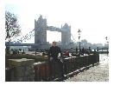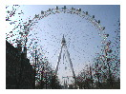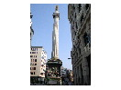
London is great industrial, cultural, financial and political center.
.London is divided into ……
It attracts a lot of tourists because……
My dream is to visit London. I am sure, soon or later my dreams will come true. I think, if I visit it I will never be sorry.

GREAT BRITAIN.
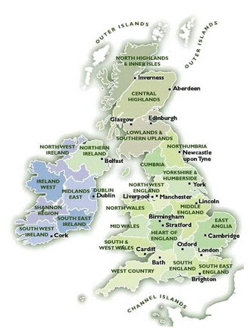
The British Islels are situated….
It is washed by……
Its total area is… . There are four constituent units…..
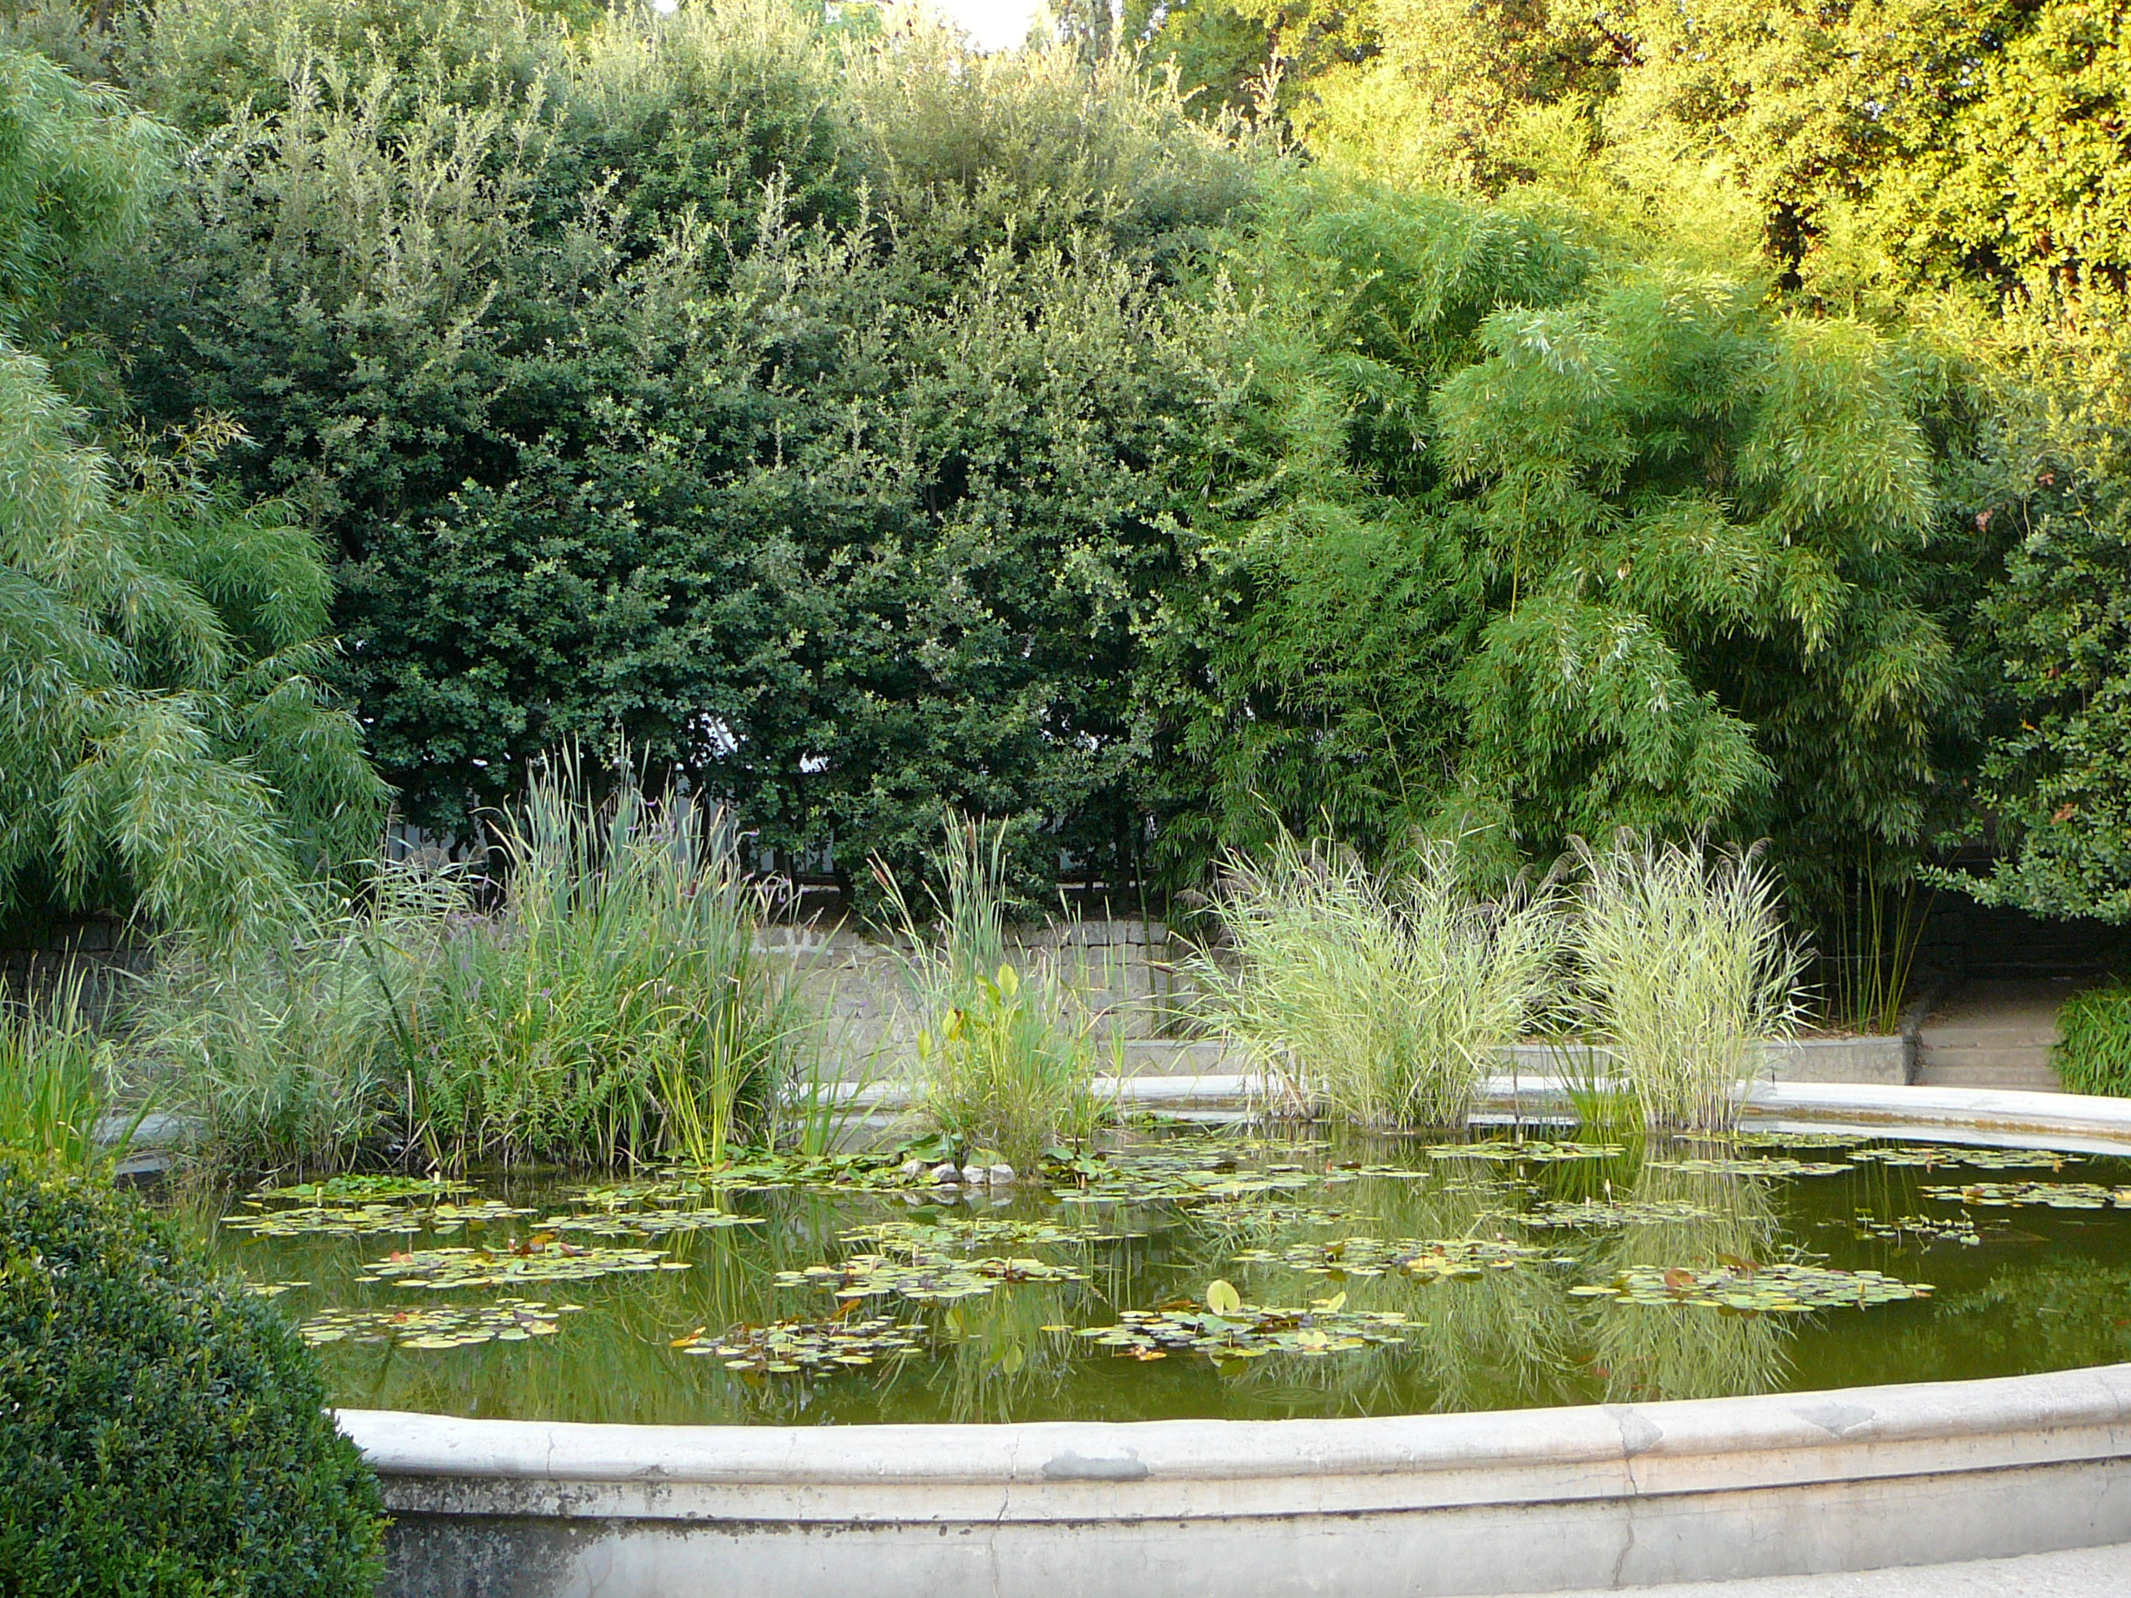
The climate is…..


The national symbols are….
The coat – of - arms…..
The anthem is….

LONDON, THE CAPITAL, is famous for its sights…..
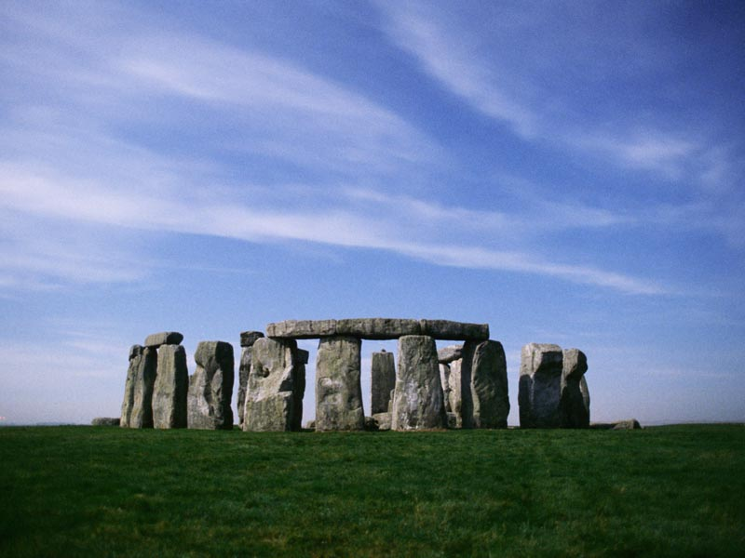
The population….. Unit of currency….. Government……..
It is my dream to visit this country . There are many interesting places..

ГРАММАТИЧЕСКОЕ ЛОТО
Учащиеся называют формы глагола согласно номеру, указанному учителем или учащимся; более сложная форма работы- составить предложение с указанным глаголом.

1.  TO DRINK | 5.  TO VISIT | 9.  TO PLAY | 13.  TO GROW
2.  TO SWIM | 6.  TO BUILT | 10.  TO DRIVE | 14.  TO WORK
3.  TO ENJOY | 7.  TO RECEIVE | 11.  TO WRITE | 15.  TO LEARN
4.  TO THINK | 8.  TO BUY | 12.  TO CLEAN | 16.  TO READ

1.  TO DRINK | 5.  TO VISIT | 9.  TO PLAY | 13.  TO GROW
2.  TO SWIM | 6.  TO BUILT | 10.  TO DRIVE | 14.  TO WORK
3.  TO ENJOY | 7.  TO RECEIVE | 11.  TO WRITE | 15.  TO LEARN
4.  TO THINK | 8.  TO BUY | 12.  TO CLEAN | 16.  TO READ

Игра « Автор сценария» (учащимся предлагается дописать текст с опорой на имеющуюся информацию; возможна как индивидуальная работа, так и групповая. Затем сравнивается текст оригинала и составленный учащимися.)
WHY DID THE LITTLE DOG DIE?

Once Mrs Reed decided to invite her friends for dinner and a game
of cards. She was thinking what special dish to prepare for dinner.

What did she want to prepare?

Her servant said that there was a man at the back door selling mushrooms . The lady , followed by the little terrier, came down to the kitchen and found stranger with a basket over his arm. The lady paid the money at once and while the servant was emptying the basket, she dropped a mushroom and the terrier immediately eat it.The stranger told that the dogs would never eat the poisonous food.

What do you think happened to a dog?

The guests arrived and were served a dish of mushrooms they liked very much. When they began to play cards the lady noticed that the servant`s eyes were read with tears. Mrs Reed asked her why she was crying . The girl sad that the dog had died. The lady understood everything. She told the guests that the mushrooms she had offered them were poisonous. They all ran to the nearest hospital. The nurses were surprised when they saw a group of patients in evening dresses.

Were the mushrooms really poisonous?

When they arrived home, the lady asked where the terrier`s body was. “ The gardener has buried it and we did not had time to put down the number of the car that has run over the poor pet,” said the servant still crying.

Лексическое лото:игра « Одень предложение» (учащимся предлагается составитиь предложение с опорой на визуальную основу; победитель-учащийся с наибольшим количеством слов в правильно составленном предложении).
 2  3 1
4 5 6

7 8 9

10 11

